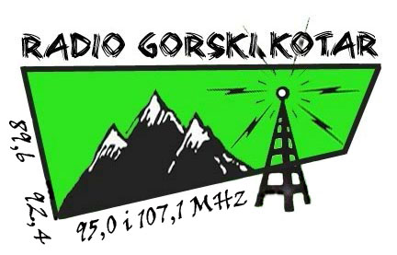
Trg 138. brigade HV 4
51 300 Delnice

tel: 099 365 3437
Mb: 01100513
IBAN HR6323400091117035575
e-mail:radio.gorski.kotar@gmail.com
OIB:73841607414

Na temelju članka 3. Statuta Radija Gorski kotar direktorica Radija Gorski kotar donosi

ODLUKU
o odabiru kandidata za radno mjesto Novinar, voditelj, glazbeni moderator ( m/ž)

Temeljem raspisanog javnog natječaja objavljenog 20. lipnja 2025. na web stranici Radija Gorski kotar za prijem u radni odnos novinar, voditelj, glazbeni moderator ( m/ž) , na određeno vrijeme u punom radnom vremenu odabire se Ines Vučemilović.
S izabranom kandidatkinjom sklopit će se ugovor o radu.
Ova odluka stupa na snagu danom donošenja.

Obrazloženje
Radio Gorski kotar raspisao je javni natječaj za prijem u radni odnos novinar, voditelj, glazbeni moderator ( m/ž). Na natječaj je pristigla jedna prijava koja ispunjava formalno-pravne uvjete propisane natječajem. Kandidatkinji koja je dostavila pravodobnu i urednu prijavu na natječaj te koja ispunjava formalno-pravne uvjet propisane natječajem upućen je poziv na usmeni razgovor i testiranje koje obuhvaća pisanje i pripremu vijesti te provjeru radiofonijskih sposobnosti.
Na temelju provedene provjere direktorica je donijela odluku o sklapanju ugovora o radu.

Direktorica Barbara Renka Delnice, 30. lipnja 2025.
